Физкультурное занятие для детей 6 - 7 лет
Вводная часть
- Ходьба на месте или по комнате
- Ходьба по комнате на носках
- Ходьба по комнате на пятках
- Ходьба с высоким подниманием коленей
- Подскоки в движении
- Легкий бег
- «Слоники»: ползание с опорой на ладони и колени
- «Черепашки»: ползание с опорой на локти и колени
- «Мишки»: передвижение с опорой на стопы и ладони
- «Мишки» назад
- «Паучки»: передвижение ногами вперед с опорой на руки (руки сзади)
- Легкий бег
Комплекс общеразвивающих упражнений
1. И. п. — стойка ноги на ширине плеч, руки на пояс. 1 —руки в стороны; 2 — руки за голову; 3 — руки в стороны; 4 — исходное положение (6-8 раз).
2. И. п. — стойка пятки вместе, носки врозь на ширине ступни, руки за голову. I — поворот вправо, руки в стороны; 2 — исходное положение; 3—4 — влево (6 раз).
3. И. п. — стойка пятки вместе, носки врозь на ширине ступни, руки в стороны. 1 — присесть руки на пояс; 2 — исходное положение (6 раз).
4. И. п. — сидя, ноги врозь, руки на пояс. I — руки в стороны; 2 — наклон вперед, коснуться носка правой (левой) ноги; 3 — выпрямиться, руки в стороны; 4 — исходное положение (6-8 раз).
5. И. п. —лежа на спине, руки вдоль туловища. Имитация езды на велосипеде (1—8 раз, пауза и повторить) (3-4 раза).
6. 6. И. п. — стойка ноги вместе, руки на пояс. 1-8 — прыжки на правой ноге; 1 -8 — прыжки на левой, пауза и повторить.
Основная часть
1. Прыжки с продвижением вперед с зажатым между ног предметом. Выполнять по прямой. Повторить 4-5 раз.
2. Отбивание мяча одной рукой о пол (10 раз правой, 10 раз левой).
3. Отбивание мяча одной рукой в движении по прямой (повторить 3 раза)
4. На расстоянии 1,5-2 м от ребенка расставлены кегли. В руках у ребенка мяч. Задание: сбить мячом, как можно больше кеглей (прокатыванием).

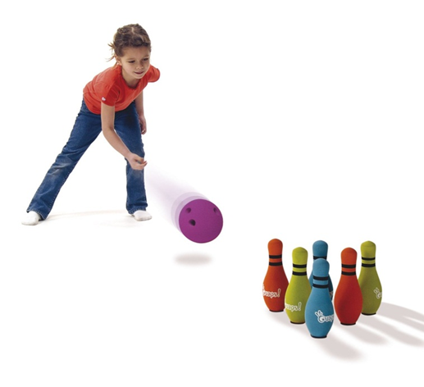
Подвижная игра «Прыгни - повернись»
Дети, стоя свободно, выполняют три прыжка на месте , на четвёртом высоком прыжке стараются в верхней точке взлёта подтянуть колени согнутых ног к груди, обхватить их руками, затем быстро разогнуть ноги мягко приземляться.
2 вариант:
Вместо сгибания ног выполнить поворот на 360 градусов.
Заключительная часть
Игра «Робот»
Дети стоят каждый на цветном кружке. Взрослый называет движение, которое должен выполнить ребенок, например, шаг вперед, шаг влево, два шага назад. Цель: в конце игры вернуться четко на свой круг.

